
Universidad Mariano Gálvez
Ingeniería en sistemas
Centro Universitario Portales

Programación II
“Proyecto final PF26-ventas-inventario-vivero”

Nombre:
Gerson Ezequiel López Enriquez
Carne: 9941-25-22144
Sección: “C”

Guatemala
1 de noviembre 2026
Enlace GitHub
https://github.com/gersonezelopez-dev/Arquitectura-por-capas-semana-13-biblioteca-api
Capturas de pantalla

- Definición breve del problema.
Un vivero necesita controlar sus productos, existencias y ventas. Cuando los registros se llevan manualmente, pueden producirse errores en los inventarios, ventas de productos agotados y dificultades para conocer cuánto dinero se ha vendido.
La aplicación permitirá administrar toda esa información de manera digital.
Tabla | Función
categoria | Clasificar plantas y productos
producto | Registrar precios y existencias
venta | Registrar las ventas del vivero
detalle_venta | Guardar los productos y cantidades vendidos

Paquete | Función
entity | Representa las tablas de PostgreSQL
repository | Realiza consultas a la base de datos
service | Contiene las reglas del negocio
controller | Recibe las solicitudes HTTP
dto | Recibe y devuelve datos mediante la API
exception | Maneja los errores del sistema

- Diagrama de entidades.
- Evidencias de la conexión con PostgreSQL.
3.1. Conexión Spring Boot con PostgreSQL
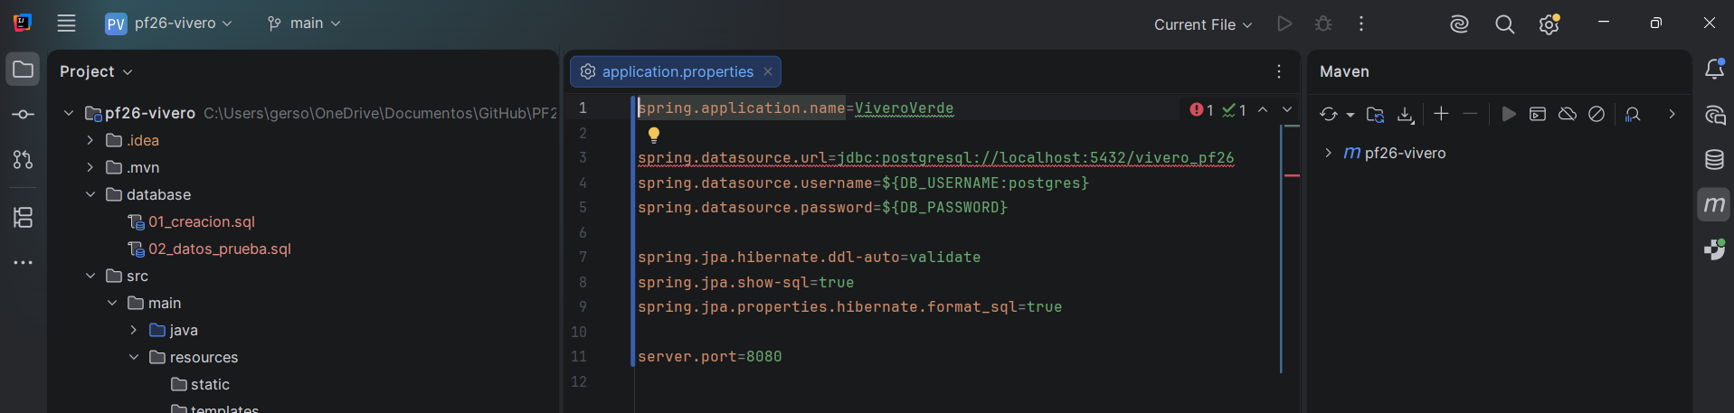
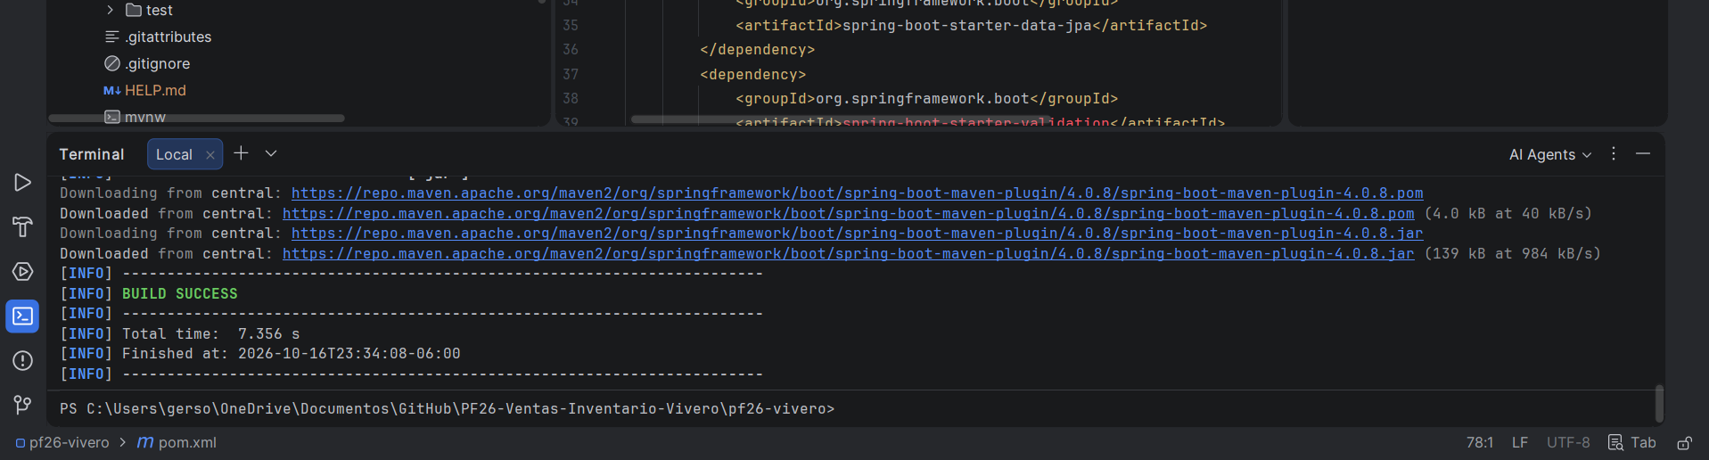
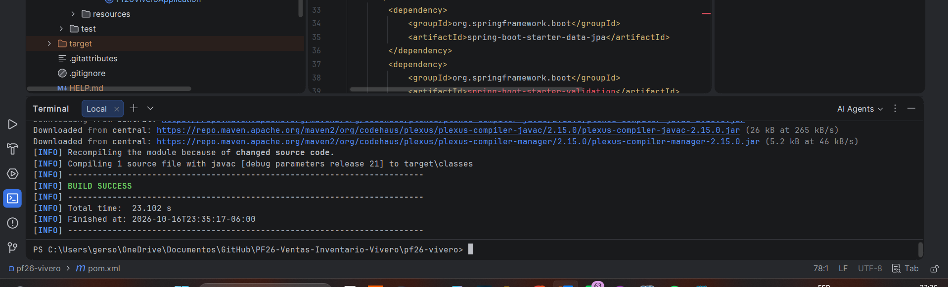
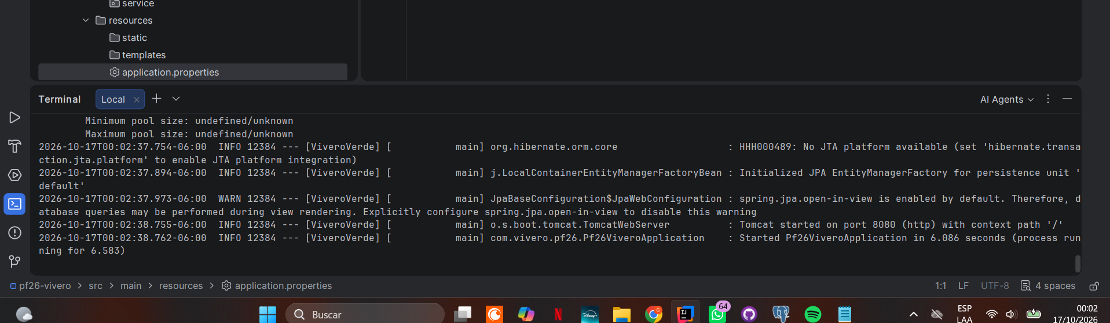
- Capturas de las funciones terminadas.

4.1. Creación de 4 tablas y ejecución de PgAdmin
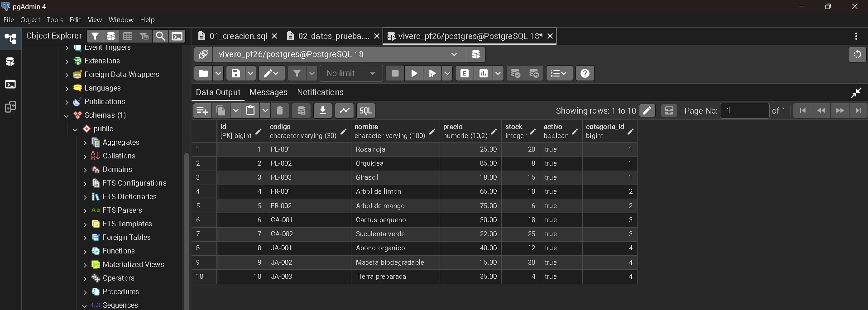
- Pruebas realizadas en Postman.
Prueba API REST de PF-27 – Vivero Verde fue exitosa!
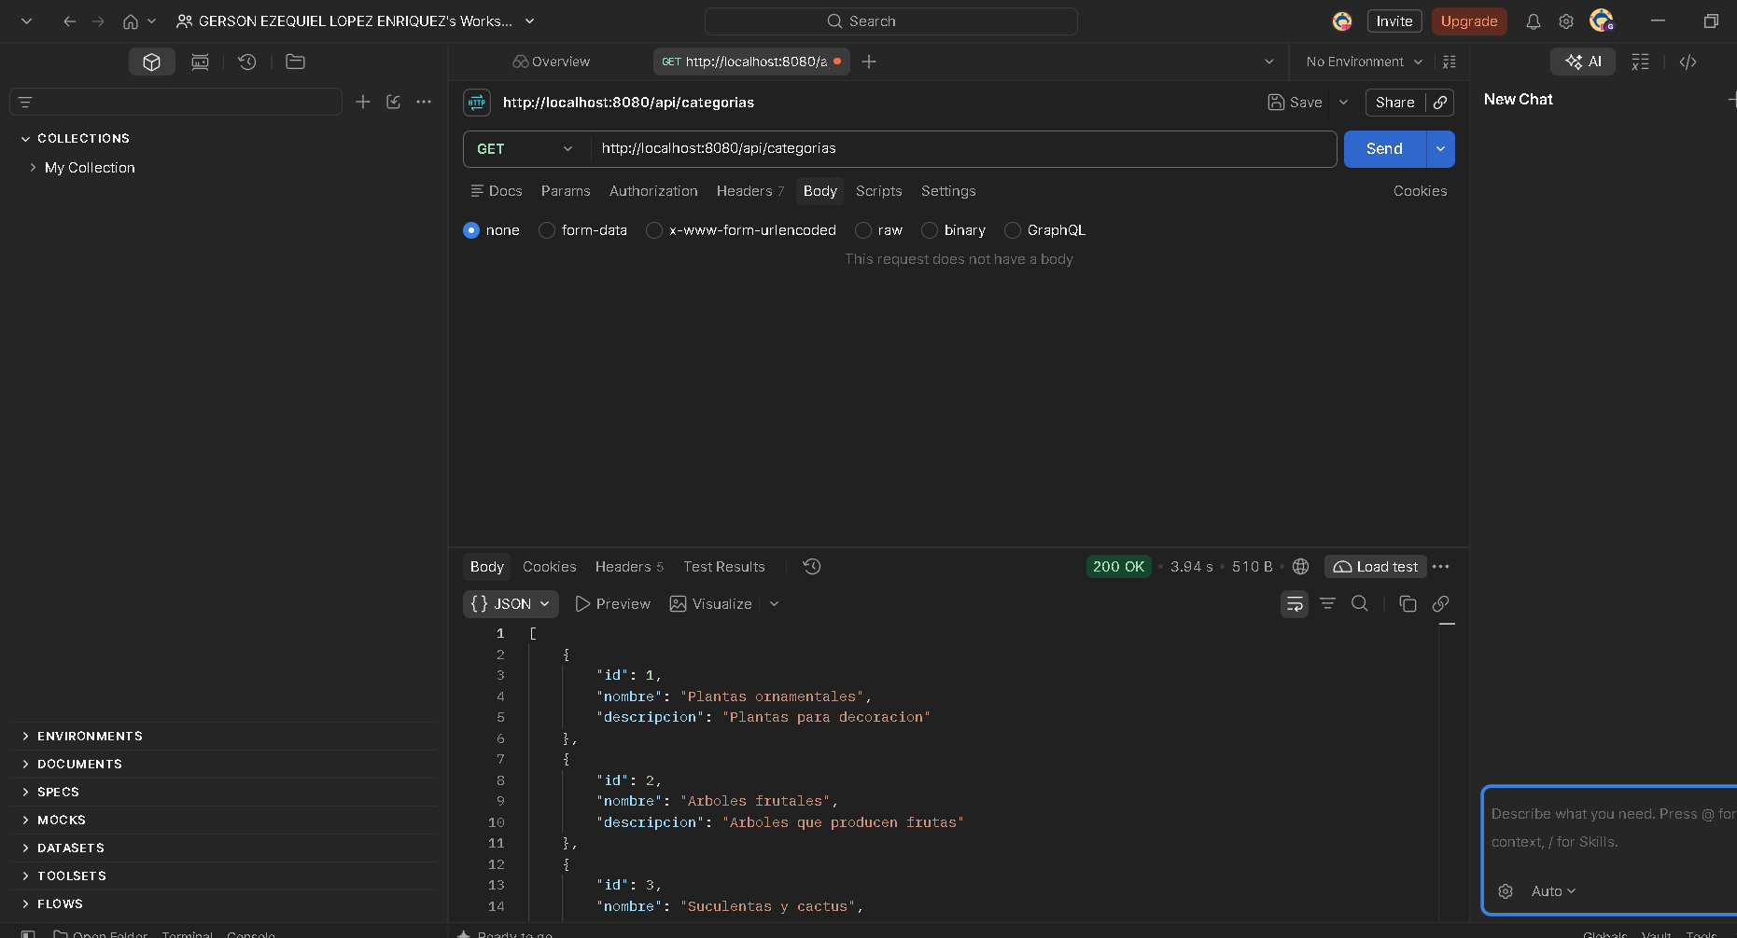
Prueba creando una solicitud POSTMAN
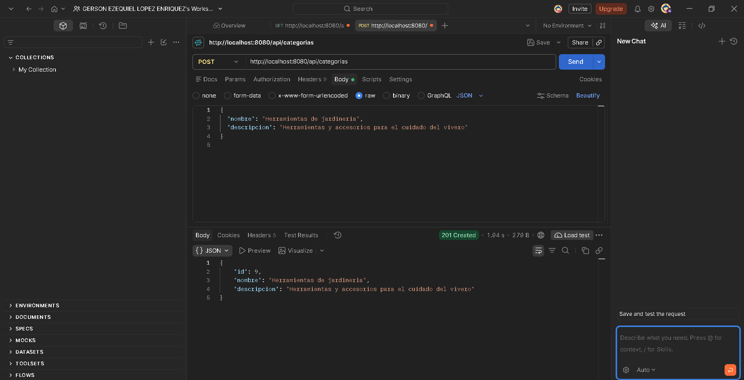
Probar la modificación de categorías (PUT)
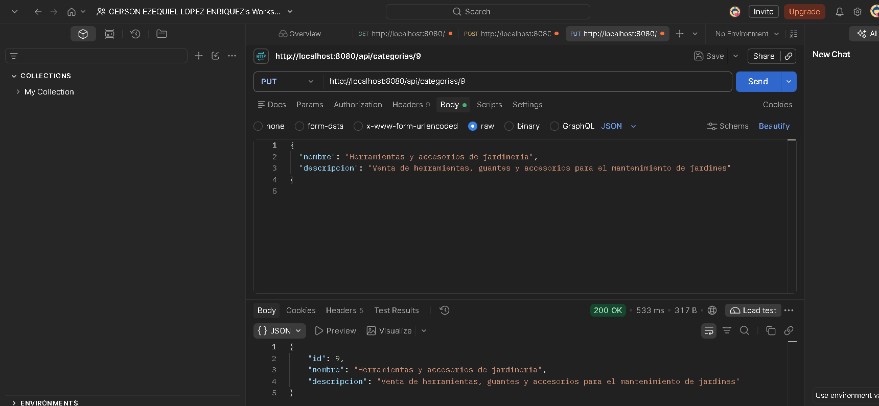
Probar la eliminación de categorías (DELETE)
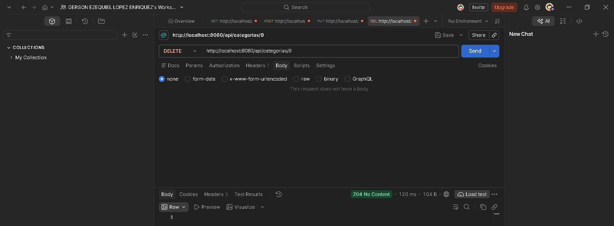
Comprobación de eliminación
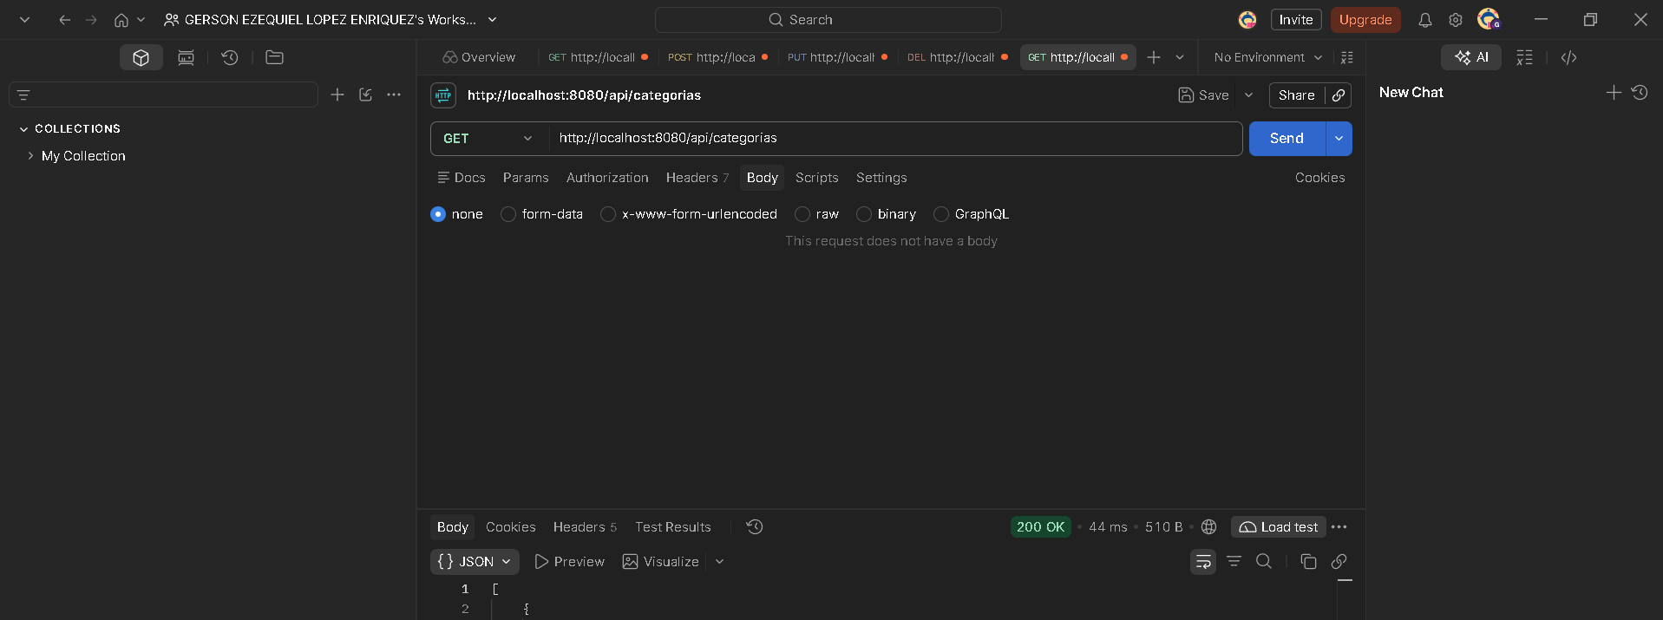

- Pruebas de validaciones.
- Pruebas de excepciones.
- Pruebas de las reglas del negocio.
- Pruebas del frontend.
- Consultas de los datos almacenados en PostgreSQL.
- Reflexión final.

